EVIDENCIA DE PRUEBAS
Fecha: | 15/05/2026 | Version: | 1.0 | Plataforma: |  | Escritorio
URL: | N/a |  |  | Estatus: | Pasa
Resumen: | Comprobar la ejecución de un tipo de orden en la tabla
Defecto: | Ninguno
Tester | Jorge Enrique Briches

1.-Estar conectado en la base de datos
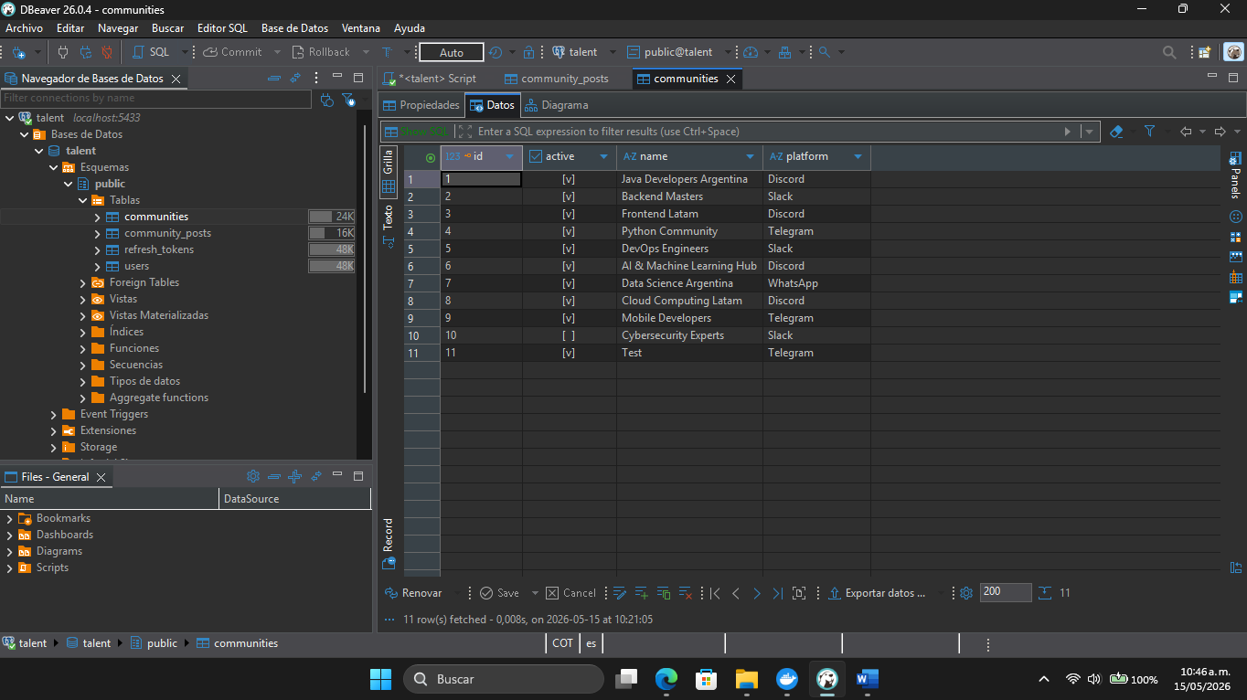

2.- Ejecutar script para ordenar por plataforma (tabla communites)
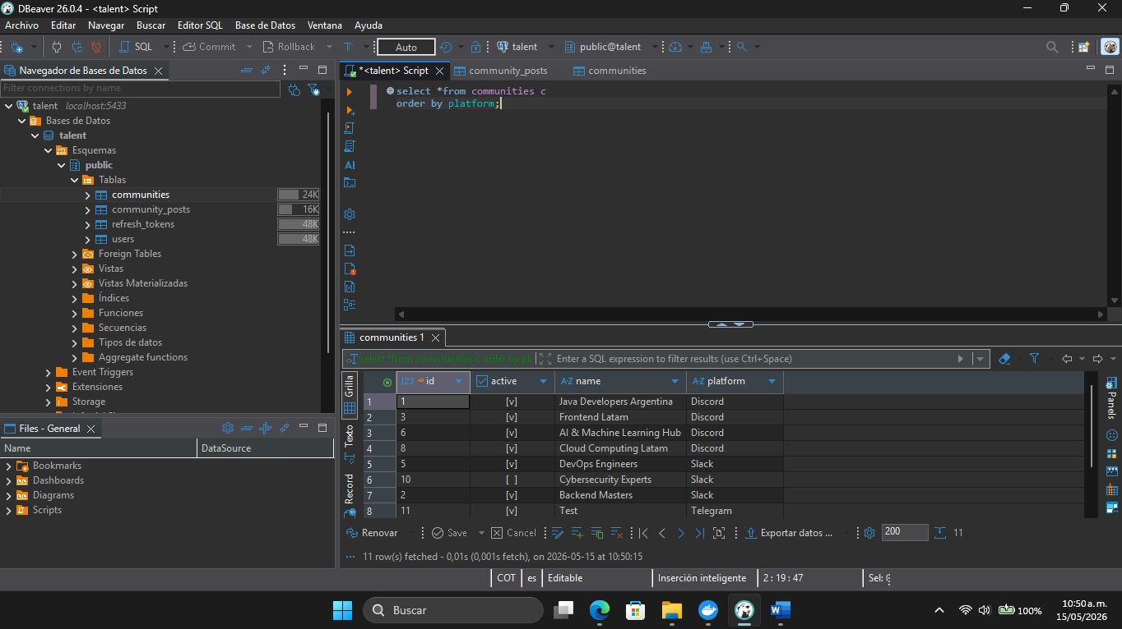
Script: select *from communities c
order by platform;

Nota: los datos fueron organizados por plataformas en orden alfabético

3.- Ejecutar script para ordenar por nombre (tabla communites)
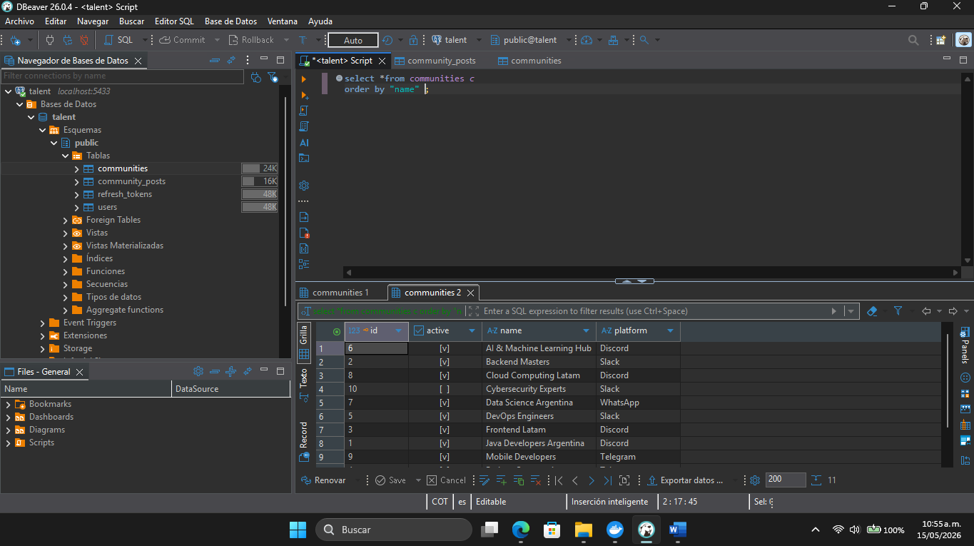
Script: select *from communities c
order by “name”;

Nota: los datos fueron organizados por plataformas en orden alfabético

4.- Ejecutar script para ordenar por correo en forma descendente (tabla users)
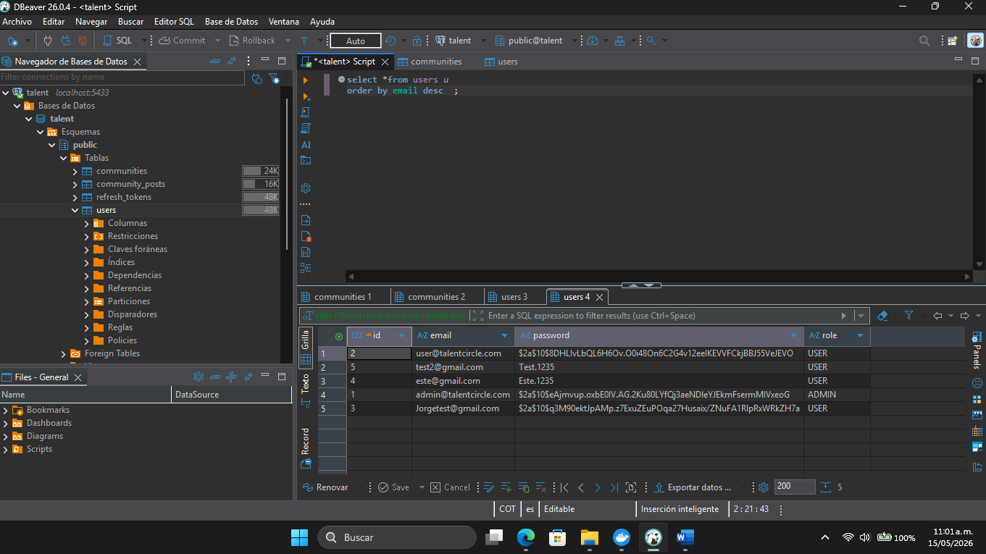
Script: select *from users u
order by email desc ;

Nota: los datos fueron organizados por plataformas en orden descendiente

